Tam-tams et balafons
bercent les chansons
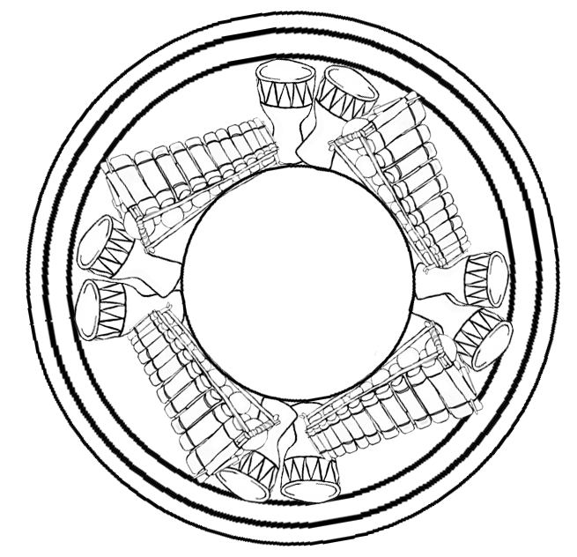
Modèle de base 1

Tam-tams et balafons
bercent les chansons
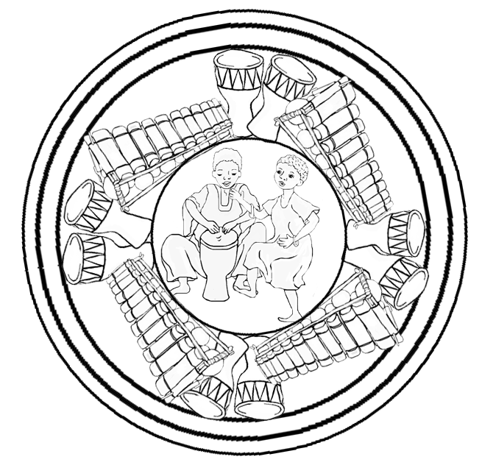
Modèle de base 2
Tam-tams et balafons
bercent les chansons
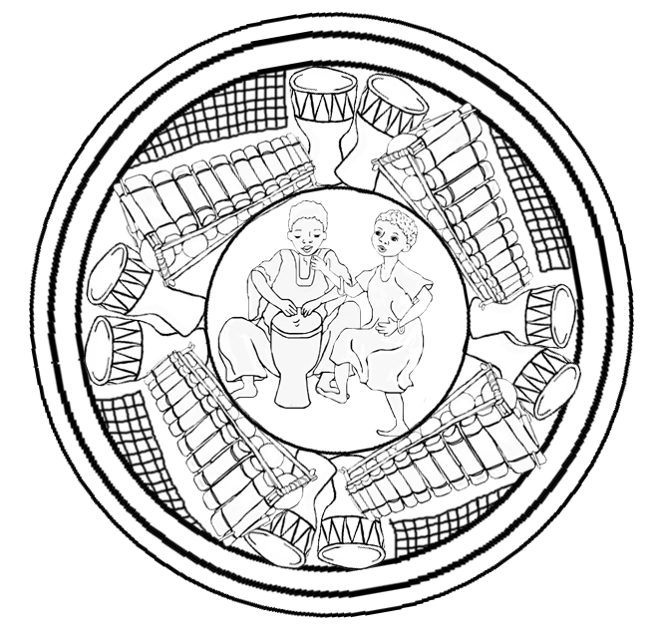
Tam-tams et balafons
bercent les chansons
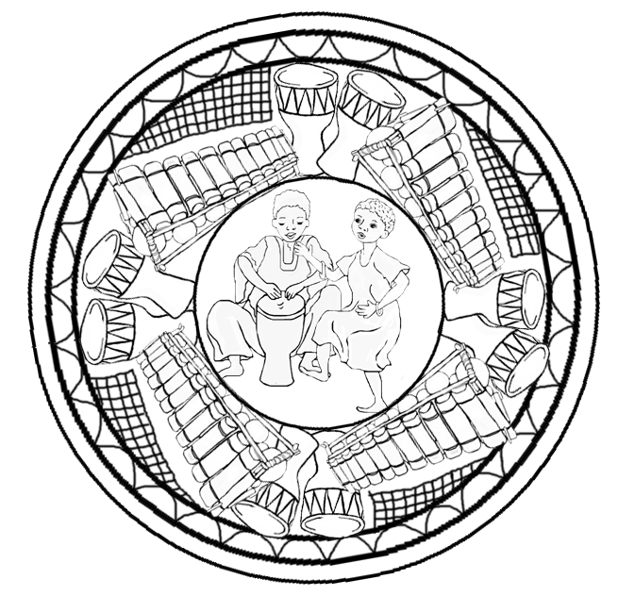
Tam-tams et balafons
bercent les chansons
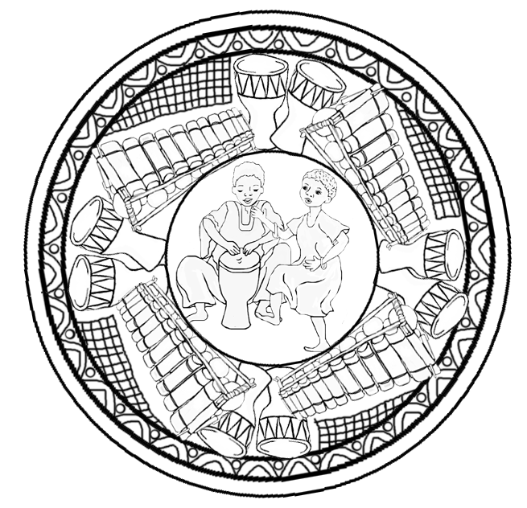
Tam-tams et balafons
bercent les chansons
